Консультация для родителей
«Учим ребенка прыгать на скакалке»
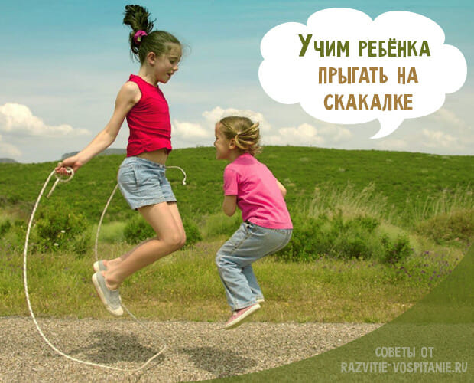

Скакалка, или прыгалка, — это гимнастический снаряд, с которым практически каждый современный родитель знаком с детства. Польза прыжков для мальчиков и девочек одинакова. А для родителей — это еще и замечательное средство организовать небеговую физическую нагрузку. Стоит взять на заметку секреты скиппинга, потому как научить ребенка прыгать на скакалке намного проще, чем кажется.

Если в год или два ребенок еще недостаточно владеет своим телом, чтобы уверенно скакать в такт крутящейся веревочке, то с трех лет можно начинать тренировать прыжковый навык в групповых подвижных играх. Важно выбирать задания в соответствии с физическим развитием и интересами малышей. К возрасту 5-7 лет дошкольник сможет научиться выполнять комплекс простых индивидуальных упражнений.
Вывод: начинать подготовительные занятия можно уже в 2 года, а надеяться на хорошую координацию и развитое чувство равновесия — примерно к 6 годам. Оптимальный возраст для первых направленных тренировок со скакалкой — 4 года.

Полезные эффекты от правильно организованных 10-15-минутных упражнений на скакалке можно условно разделить на две группы
Физические | Психические
Формирование и развитие выносливости | Тренировка координации, чувства ритма
Коррекция осанки, профилактика плоскостопия | Улучшение памяти и внимания
Укрепление мышечного корсета | Усиление кровообращения в коре головного мозга
Тренировка мышц, связок и суставов конечностей | Формирование волевых процессов
Развитие ловкости и быстроты | Снижение тревоги, улучшение сна
Улучшение качества костной ткани | Развитие глазомера
Тренировка сердечно-сосудистой системы | Уравновешивание процессов возбуждения и торможения в нервной системе
Общее укрепление организма и гармоничное физическое развитие | Уверенность в себе, высокая стрессоустойчивость, мотивация к успеху

Дневной нормой для взрослых принято считать нагрузку в количестве до 300 прыжков, а вот дошкольнику будет достаточно и 100. Чем младше ребенок, тем меньшая нагрузка допустима. На первых занятиях лучше и вовсе ограничиваться одним-двумя десятками попыток.
Прямым противопоказанием к прыжковой нагрузке считаются заболевания сердечно-сосудистой системы, ее пороки, нестабильное артериальное давление, общее утомление, период восстановления после тяжелых стрессов. Естественно, что не стоит прыгать ребенку, имеющему травмы конечностей, пока врач не разрешит полную нагрузку.

Рост — основная характеристика юного спортсмена при подборе скакалки. Но измерять рост нет необходимости. Определить, какой длины должна быть скакалка для ребенка, можно и без ростомера:
Попросите ребенка встать ровно и взять скакалку за обе рукоятки одной рукой.
Далее нужно наступить на серединку веревки и натянуть прыгалку.
Если длина в сложенном вдвое состоянии больше, чем до подмышки, придется подрезать веревку. Если длины не хватает, то прыгать будет неудобно.
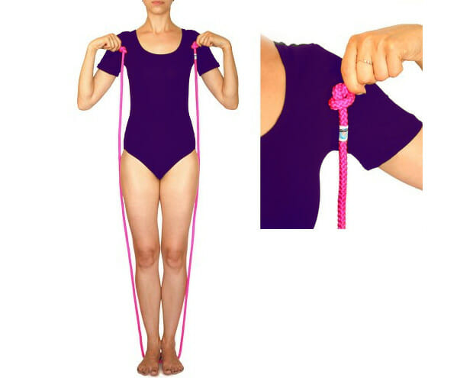
Будет правильно, если начинающий прыгун примет участие в выборе инвентаря для занятий. Чтобы выбрать правильный вес, попросите ребенка повращать прыгалку, держа ее одной рукой.
Позвольте малышу выбрать самый удобный из нескольких товаров. Запах материала, цвет шнура и рукояток и даже рисунок на упаковке играют огромную роль для детской мотивации. А в гимнастике без нее не обойтись! Поэтому не запрещайте ребенку выражать мнение.
Объединяя родительский и педагогический опыт в подборе скакалок, можно выделить несколько правил хорошей спортивной покупки:
скакалка для ребенка в диаметре составляет 5-8 мм;
изготовлена из тугой веревки или резинового шнура;
имеет достаточный вес и длину (слишком легкую трудно вращать, как и слишком тяжелую);
шнур надежно прикреплен к удобным рукояткам;
скакалка приобретается с расчетом лишь на сегодняшний день, а не на вырост.
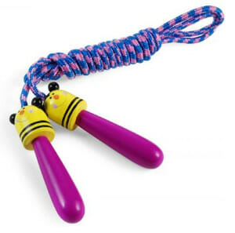
На заметку! Если вы настроены решительно и готовы следовать методике до конца, то купите сразу два экземпляра. Первый придется разрезать пополам в учебных целях, а второй останется для полноценных тренировок.

Перед тем как научить ребенка прыгать на скакалке, припомните сами для себя несколько упражнений из детства — пусть руки и ноги вспомнят правильные движения. Тогда вам будет легче объяснить малышу, как ему управлять телом во время занятий.
Будьте готовы к тому, что сразу освоить все движения ребенку не удастся. Скиппинг (от англ. to skip -«скакать») предполагает два типа движений:
Вращательные движения руками. Для правильного скакания и экономии сил вращение должно происходить только в кисти, но дети довольно часто подключают локтевые суставы и даже плечи. Первым делом важно научить ребенка правильно держать и равномерно вращать рукоятки скакалки.

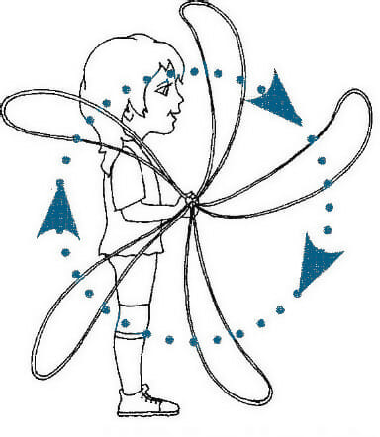

Особые прыжки, не требующие сгибания колен. Для детей сложность составляет именно включение голеностопного сустава и стопы для толчка. Малышам намного привычнее пружинить в коленях.
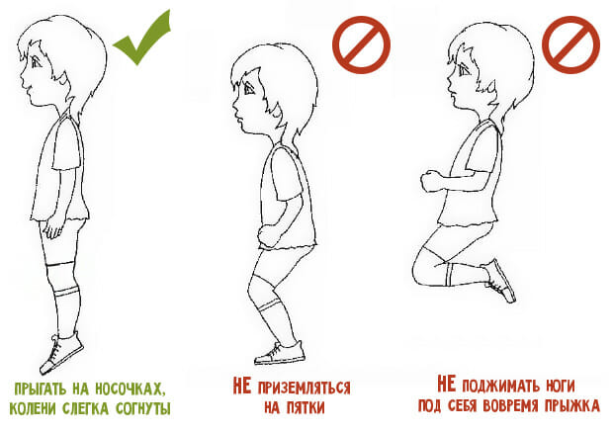
При обучении обязательно учитывайте возраст и уровень психофизического развития ученика, чтобы не потребовать от него больше, чем он способен сделать.
Помимо того, что нужно выработать каждый навык отдельно, их нужно еще и как-то объединить и синхронизировать. Именно в этом соединении — координации — и кроется самая большая польза упражнений со скакалкой!
Интерес к играм можно начать развивать уже в раннем детстве (2 года). Обычно в условиях детского сада дети встречаются с первой полезной игрой на внимание и координацию движений: дети стоят вокруг воспитателя в пределах радиуса, равного длине веревочки. Воспитатель, поддаваясь малышам, медленно вращает веревочку по полу. Задача детей — переступать или перепрыгивать через снаряд.

Заниматься лучше в спортивном зале или большой комнате, в чешках или нескользких носочках. Приучать организм к нагрузкам нужно поэтапно, поэтому первые занятия пусть длятся 5-7 минут и постепенно увеличиваются до 10-15.
Отмерять время особенно важно для детей помладше: чтобы не переутомлять их. Детям до 5 лет достаточно занятий в пределах 30 минут. Дошколятам можно уделять спорту полноценный академический час.
Главная ошибка родителей в том, что чаще они пытаются учить ребенка прыгать вместо того, чтобы сначала поставить руку. Дело в том, что малышу гораздо проще подстроить движения ножек под ритм рук, чем наоборот. Поэтому начинаем с координации рук и ног и правильных вращений, а затем добавляем прыжки.

Разминка
Вспомните и выполняйте вместе с малышом стандартную школьную программу разогрева:
вращение поочередно во всех основных суставах ручками и ножками;
движение на носочках — 1 круг;
на пятках;
на внутренней стороне стопы;
на внешней стороне стопы;
муравьиные шажки;
великаньи шаги;
гусиный шаг;
шаги с перекатом с пятки на носок;
перекаты с пятки на носок и обратно через лежащую на полу скакалку.
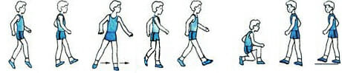
Постарайтесь, чтобы каждое упражнение разминки не утомляло, но было достаточным для активации суставов, связок и мышц. Ребенку ведь не нужно сдавать норматив, поэтому занятие должно быть интересной игрой, а не муштрой. Чередуйте упражнения для рук и ног.
Упражнение «Ритмы»
Пусть ребенок держит скакалку за рукоятки так, чтобы ими можно было постукивать друг о друга. Начните с обычных упражнений на чувство ритма:
Задавайте ритм хлопками, а малыш пускай отстукивает его рукоятками.
Подключайте ножки: хлопки ступней по полу, не отрывая пятку.
Тренируйте стопу: не отрывая носочек от пола, нужно стукнуть пяткой.
Шаг на месте. Одновременно ритмично поднимать руку с рукояткой скакалки и ногу с противоположной стороны.
Упражнение «Вращения»
Разрезанная пополам скакалка — идеальный снаряд для отработки вращений с помощью запястья. Начинайте с простого неспешного вращения вперед в одной руке, затем добавляйте вторую руку и увеличивайте темп. Помогайте детям хлопками и следите, чтобы полускакалки двигались синхронно вдоль тела, не перекрещиваясь спереди или сзади. К
огда навык вращения хорошо отработан, можно добавить к крутящимся прыгалкам синхронные приподнимания на носочек или перекаты. Вскоре можно будет заменить «огрызки» на цельную скакалку и выполнять перекаты и перешагивания через нее.
Упражнение «Прыжки»
Правильные прыжки в скиппинге — это сильный толчок за счет стопы и голеностопного сочленения. Колени должны оставаться слегка согнутыми для амортизации. Усложните перекаты с пятки на носок — попросите малыша задержаться в стойке на носочках. Это укрепит необходимые мышцы и поможет выработать четкость движения.
Вы и сами не заметите, как свершится первый прыжок на носочках. Важно, чтобы приземление тоже было на носки, без заваливания на пятки. Опускаться на стопу для нового прыжка малыш должен плавно, без ударов. Правильные прыжки — легкие, бесшумные. Чтобы улучшить результаты, попросите ребенка зажать любой мягкий предмет между щиколотками.
Как только чадо уловит суть прыжков на носочках, станет подпрыгивать при каждом удобном случае и за пределами занятий, потому что исследование возможностей своего тела — один из приоритетов дошкольников.
Детям очень нравится прыгать, когда двое помощников вращают веревку. Так легче уловить ритм и подстроить свои прыжки под него. В таком упражнении можно сочетать каждый прыжок с хлопком в ладоши, например, — для развития координации движений между руками и ногами.
А в этом коротком видео специалист детского сада покажет как научить ребенка прыгать на скакалке буквально за одно занятие. Посмотрите очень внимательно!

Пять простых шагов помогут родителям выстроить методику обучения прыжкам через скакалку. Почаще обращайте внимание малыша на его успехи. Сравнивайте вчерашние результаты с сегодняшними, мотивируйте двигаться дальше.
Шаг 1. Перекаты
После программы подготовительных упражнений первым шагом к освоению нового навыка станут перекаты с пятки на носок и обратно через лежащую скакалку. Уделите этому отдельное время после разминки.
Шаг 2. Прыжки
Посвятите одно занятие прыжкам, постарайтесь, чтобы новичок освоил темп около 80 прыжков в минуту. Можно отмерять время секундомером и прыгать вместе с мамой и папой. Другой вариант — следовать указаниям видеоурока в реальном времени.
Разнообразить прыжковые упражнения можно с помощью 5-7 дополнительных прыгалок. Просто разложите их через равные расстояния и попросите детей пропрыгать эту полосу.
В детской группе устройте небольшое соревнование «струнок». Объясните детям, что в прыжке нужно тянуться макушкой вверх, а носочки направлять вниз. Кто вытянется стройнее и прыгнет выше и тише, тот обязательно победит.
Шаг 3. Перебрасывание
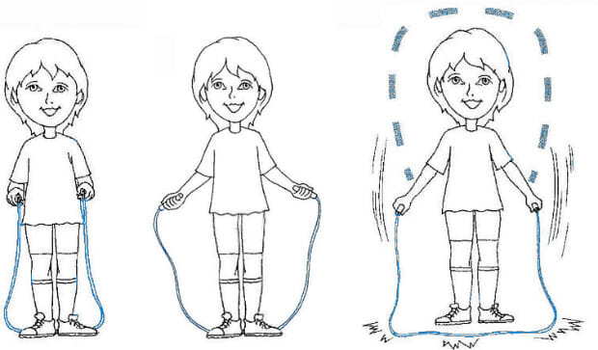
Перебрасываем скакалку через голову. Задача: не сгибать руки в локте, выполнять задание только кистями. Поднимать руки в стороны – можно.
Шаг 4. Почти прыжок
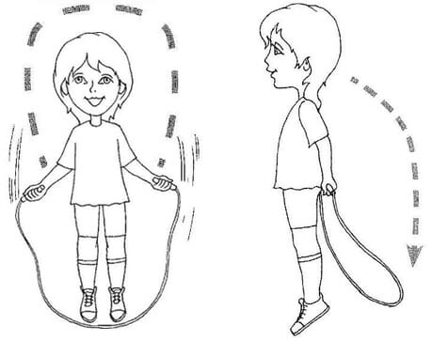
Объединяем прыжок и перебрасывание. Сначала все будет происходить медленно. Отрегулировать скорость можно будет позднее. На этом этапе для юного спортсмена важнее правильно действовать ручками и ножками.
Шаг 5. Автоматизация
Перераспределите время внутри занятия. На разминку теперь отводится меньше времени, чем на этап тренировки. Активно используйте секундомер и счет. Хвалите ученика за успехи. Ведь ему осталось только наработать скорость, и можно будет переходить к сложным упражнениям.
Правильное дыхание. С первых тренировок объясните прыгуну, что правильное дыхание помогает экономить силы и здоровье. Приземляться нужно на выдохе, а задерживать дыхание не следует.

От первого урока до настоящих успехов может пройти много времени. Не поленитесь через месяц-два померить, не вырос ли воспитанник из своего снаряда. Размер скакалки должен всегда соответствовать росту ребенка.
Если вы работаете с детской группой, обратите внимание на успехи мальчишек. Обычно они немного отстают в прыгучести от девочек.
Старайтесь подбирать для ребят веселые подвижные игры («Салки со скакалкой»), используйте упражнения с прыжками в качестве фантов или штрафов в других играх. Позволяйте детям соревноваться и проявлять творческий подход к организации прогулок. Пусть выдумывают собственные игры и задания со скакалкой.

Дети — самые благодарные слушатели и зрители, но они же и самые требовательные. Однообразные задания быстро им наскучат. Поэтому упражнения и игры со скакалкой для детей представлены в книгах и в Сети в огромном разнообразии.
Интересно. Во время движения дети не контролируют мимику. Вы можете оценить настоящие эмоции каждого воспитанника. Попробуйте сделать не постановочные фото во время занятий со скакалкой.

Индивидуальные задания
Когда обычные прыжки на месте освоены, можно усложнять и добавлять элементы упражнения, например:
прыгать на одной ноге заданное число раз;
прыгать поочередно на правой и левой;
два прыжка — на правой, два — на левой;
прыгать с высоким захлестом голеней;
прыгать с высоким подъемом коленей к груди;
делать двойной оборот скакалки на одинарный прыжок;
перекрестить руки и то же — с двойным оборотом;
прыгать с вращением скакалки назад.
Подвижные игры
Самая известная игра на прыжковую ловкость — «Рыбак». Именно в нее играют воспитатели детских садов в самых младших группах. Ведущий в центре крутит скакалку-«сети» по кругу, стараясь «поймать рыбок». Кто не успел подпрыгнуть, тот попался в сеть и выбывает из игры.
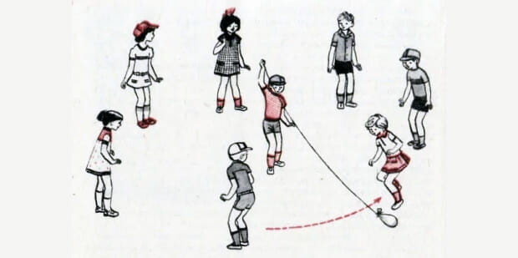
Для дошкольников и младших школьников эту игру можно усложнить высотой и скоростью прыжков, добавлением особых условий (на правой ноге, на левой, с хлопком или позой).
Другая вариация — «Салки со скакалкой». Здесь водящий не стоит на месте, а перемещается по залу. Для осаленных придумывают штраф. Можно использовать картинки с прыжковыми заданиями во время игры по станциям или эстафеты. Первый, кто нашел «послание», должен как можно скорее выполнить упражнение.
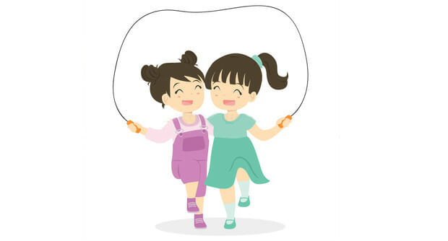
Например, бежать, делая оборот прыгалки на каждый шаг, — это усложненное упражнение на координацию движений. Другая вариация — прыжки вдвоем. Один в паре должен быть ведущим, другой — ведомым. И не нужно подсказывать ученикам, что счет вслух помогает достигать синхронности, — пусть догадаются сами.
Игры-соревнования
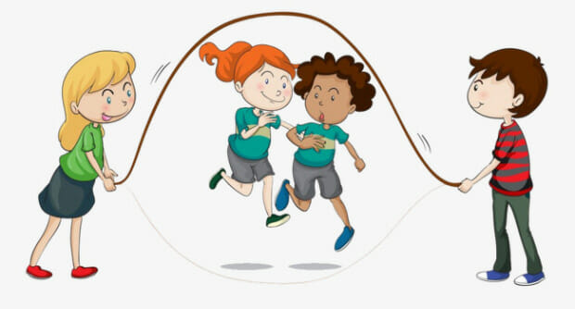
Из любой индивидуальной программы можно сделать соревнование по турам. Расчертите доску стандартной турнирной таблицей: «Имена» и «Упражнения». Достаточно ставить плюсы и минусы за выполнение, а в конце турнира подсчитать их. Для каждого упражнения устанавливайте скорость и количество для зачета и повышенного балла.
Соревнования со скакалкой, как и игры с резиночкой, особенно по душе девочкам. В зависимости от возраста можно устраивать соревнования между смешанными командами или «мальчики против девочек: ловкость или выносливость».
Вариация соревновательной игры на внимание — «Зеркало». Выбирается ведущий, который задает прыгательные задачки. Остальные должны повторить движения в точности. Тот, кто не справился с заданием, запутался в снаряде или сбился с ритма, выбывает.

Выполнение прыжков на скакалке требует не только сосредоточенности ума. Но и довольно тяжелой физической работы. Поэтому фактор здоровья — один из основных.
Следите за дыханием детей, замеряйте пульс, грамотно чередуйте разные виды нагрузок, чтобы не перенапрягать ни нервную, ни сердечно-сосудистую систему.
Детей с избыточным весом на занятия должен допустить педиатр.
Подбирайте большое хорошо проветриваемое помещение, где крутящаяся веревка будет безопасна.
Не пренебрегайте техникой безопасности и разминкой перед занятиями.
Не заставляйте детей работать. Спорт в дошкольном возрасте ни в коем случае не должен становиться обязанностью. К нему нужно привлекать и мотивировать.
Двигайтесь от простого к сложному. Не стараясь побыстрее проскочить какой-то этап. Детская психика адаптируется к новым видам движений несколько дольше, чем у взрослых.
Не сравнивайте ребенка с собой. Это вам легко прыгать на скакалке, а ему — очень и очень трудно!

Дети дошкольного возраста очень любят подвижные игры и с энтузиазмом осваивают новые движения. Скакалка — уникальный по своей доступности спортивный инструмент, освоить который можно дома вместе с родителями.

Навык сохранится на всю жизнь, как умение плавать или ездить на велосипеде, а результат поразит своей широтой: скакалка способна развивать не только тело, но и психику маленького человека.

